**Мероприятие ко Дню Земли**

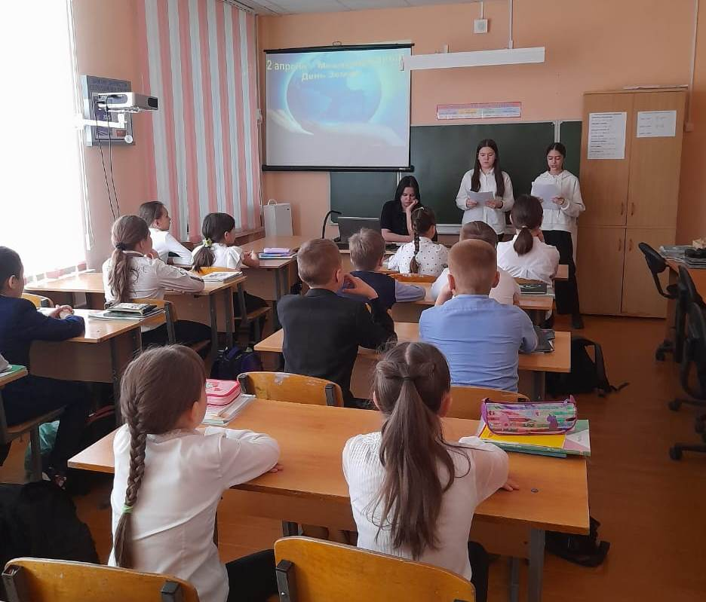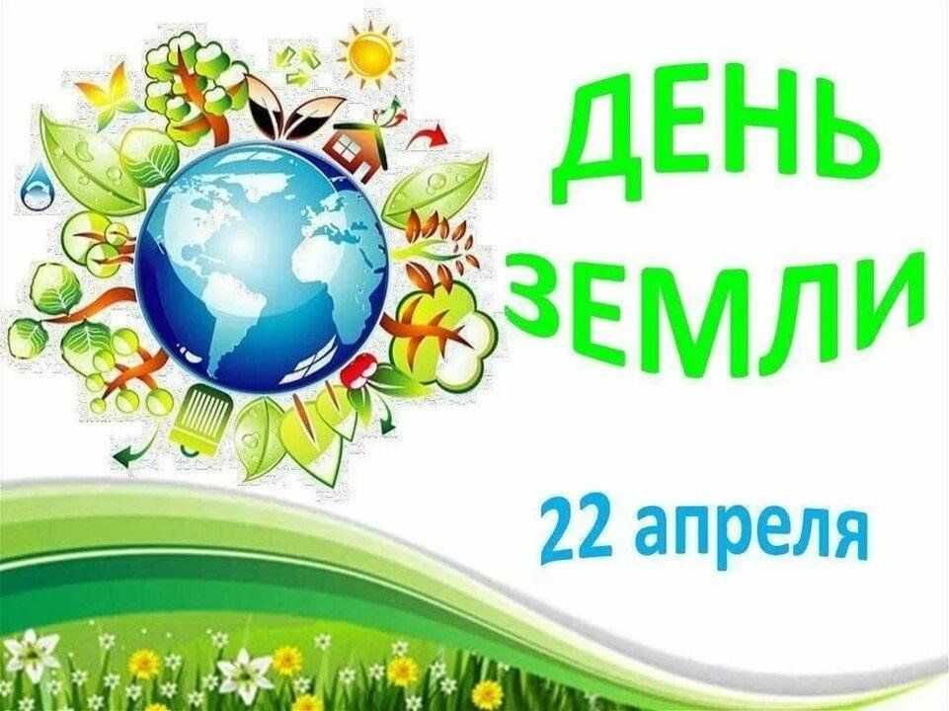22 апреля отмечается праздник – День Земли. Этот день стал символическим праздником любви и заботы о нашем общем доме. Во всем мире он отмечается с целью продемонстрировать поддержку защиты окружающей среды.

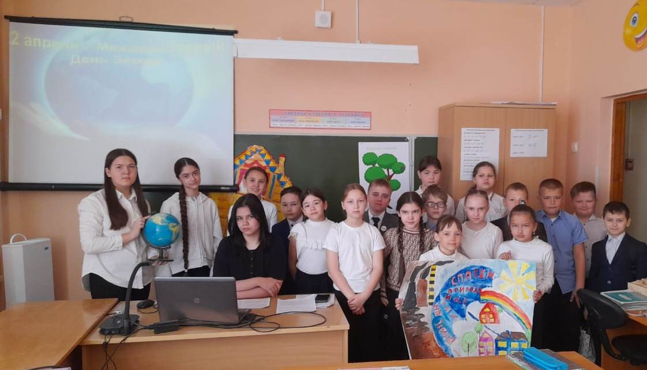В 3В классе Активом старшеклассников Движения первых провели экологический урок "Земля - наш общий дом", где ребята говорили о бережном отношении к окружающей среде, о проблемах, и заботе о родной Планете. Ребятам понравилась  интерактивная игра "Сортируй мусор" и  экологический мультфильм "Мальчик и Земля". Ребята нарисовали рисунок.

Всемирный День Земли - это возможность задуматься над тем, как мы живем и как мы можем изменить свою повседневную жизнь ради благополучия нашей планеты. Давайте вместе сделаем мир лучше и чище!

Справку подготовила О.В.Одинцова, советник директора по воспитательной части